**Лекция**

***«*Программное обеспечение ПК.*»***

1. **Структура программного обеспечения ПК**

*Программное обеспечение* – неотъемлемая часть компьютерной системы. Оно является логическим продолжением технических средств. Сфера применения конкретного компьютера определяется созданным для него программным обеспечением. Сам *по* себе *компьютер* не обладает знаниями ни в одной области применения. Все эти знания сосредоточены в выполняемых на компьютерах программах. *Программное обеспечение* современных компьютеров включает миллионы программ – от игровых до научных.

Программное обеспечение, можно условно разделить на три категории:

1. **системное ПО** (программы общего пользования), выполняющие различные вспомогательные функции, например создание копий используемой информации, выдачу справочной информации о компьютере, проверку работоспособности устройств компьютера и т.д.
2. **прикладное ПО**, обеспечивающее выполнение необходимых работ на ПК: редактирование текстовых документов, создание рисунков или картинок, обработка информационных массивов и т.д.
3. **инструментальное ПО** (системы программирования), обеспечивающее разработку  новых программ для компьютера на языке программирования.

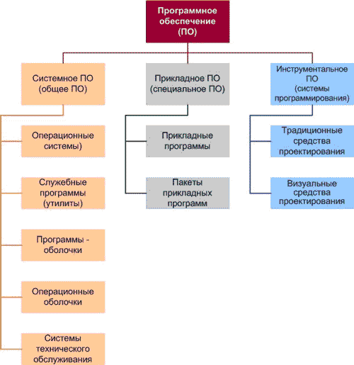  
Рис. 1.1

К **прикладному программному обеспечению** относятся программы, написанные для пользователей или самими пользователями, для задания компьютеру конкретной работы. Программы обработки заказов или создания списков рассылки – примеры прикладного программного обеспечения.

Оба типа программного обеспечения взаимосвязаны и могут быть представлены в виде диаграммы, изображенной на [рис.2.1](http://www.intuit.ru/studies/courses/3632/874/lecture/14291?page=1#image.2.1). Как видно, каждая область тесно взаимодействует с другой.

*Системное* *программное обеспечение* обеспечивает и контролирует *доступ* к аппаратному обеспечению компьютера. Прикладное *программное обеспечение* взаимодействует с аппаратными компонентами через системное. *Конечные* пользователи в основном работают с прикладным программным обеспечением. Чтобы обеспечить аппаратную совместимость, каждый тип программного обеспечения разрабатывается для конкретной аппаратной платформы.

**Системное программное обеспечение** – это набор программ, которые управляют компонентами компьютера, такими как *процессор*, коммуникационные и периферийные устройства.

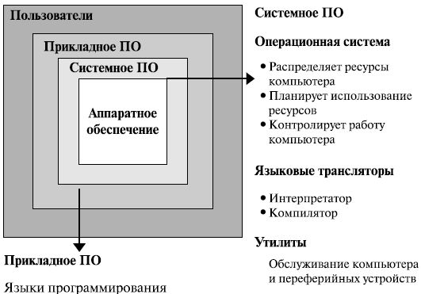

**Рис. 2.1.**Структура и назначение программного обеспечения

Программные системы можно классифицировать *по* различным признакам. Рассмотрим классификацию, в которой основополагающим признаком является сфера (область) использования программных продуктов:

* аппаратная часть автономных компьютеров и сетей ЭВМ;
* функциональные задачи различных предметных областей;
* технология разработки программ.

Для поддержки информационной технологии в этих областях выделяют соответственно три класса программных продуктов, представленных на [рис.2.2](http://www.intuit.ru/studies/courses/3632/874/lecture/14291?page=1#image.2.2):

* системное программное обеспечение;
* прикладное программное обеспечение;
* инструментальное программное обеспечение.

Системное *программное обеспечение* (*System Software*) – совокупность программ и программных комплексов, предназначенная для обеспечения работы компьютера и сетей ЭВМ. Системное *программное обеспечение* выполняет следующие задачи:

* создание операционной среды функционирования других программ;
* обеспечение надежной и эффективной работы самого компьютера и вычислительной сети;
* проведение диагностики, локализации сбоев, ошибок и отказов и профилактики аппаратуры компьютера и вычислительных сетей;
* выполнение вспомогательных технологических процессов (копирование, архивирование, восстановление файлов программ и баз данных и т.д.).

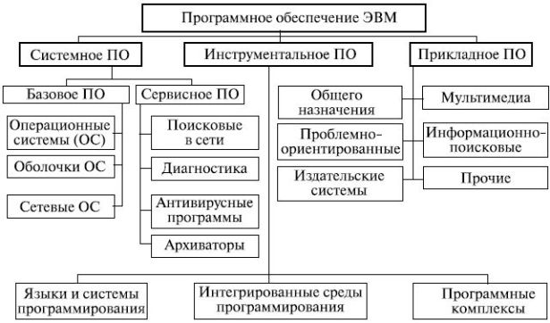

**Рис. 2.2.**Классы программных продуктов

**Системное ПО**

**Системное****программное обеспечение** – это набор программ, которые управляют компонентами компьютера, такими как *процессор*, коммуникационные и периферийные устройства. Программистов, которые создают системное *программное обеспечение*, называют системными программистами. Это программы общего пользования не связаны с конкретным применением ПК и выполняют традиционные функции: планирование и управление задачами, управления вводом-выводом и т.д.

Другими словами, системные программы выполняют различные вспомогательные функции, например, создание копий используемой информации, выдачу справочной информации о компьютере, проверку работоспособности устройств компьютера и т.п.

***Системное******программное обеспечение*** ([рис.2.3](http://www.intuit.ru/studies/courses/3632/874/lecture/14291?page=1#image.2.3)) можно разделить на *базовое**программное обеспечение*, которое, как правило, поставляется вместе с компьютером, и *сервисное**программное обеспечение*, которое может быть приобретено дополнительно.

***Базовое******программное обеспечение*** (*base* *software*) – минимальный набор программных средств, обеспечивающих работу компьютера. Сервисное *программное обеспечение* включает программы и программные комплексы, которые расширяют возможности базового программного обеспечения и организуют более удобную среду работы пользователя.

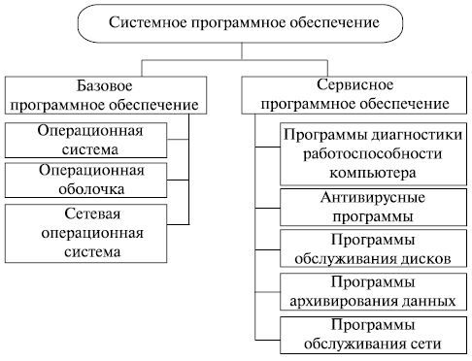

**Рис. 2.3.**Структура системного программного обеспечения

**В базовое****программное обеспечение** входят:

* операционная система;
* операционные оболочки (обычно текстовые и графические);
* сетевая операционная система.

*Операционная система* предназначена для управления выполнением пользовательских программ, планирования и управления вычислительными ресурсами ЭВМ.

*Сетевые операционные системы* – комплекс программ, обеспечивающий обработку, передачу и хранение данных в сети. Сетевая ОС предоставляет пользователям различные виды сетевых служб (управление файлами, электронная почта, аудио и видеоконференции, распределенные вычисления, процессы управления сетью и др.), поддерживает работу в абонентских системах. Сетевые операционные системы используют архитектуру клиент-сервер или одноранговую архитектуру. Вначале сетевые операционные системы поддерживали лишь локальные вычислительные сети (ЛВС), сейчас эти операционные системы распространяются на ассоциации локальных сетей.

*Операционные оболочки* – специальные программы, предназначенные для облегчения общения пользователя с командами операционной системы. Операционные оболочки имеют текстовый и графический варианты интерфейса конечного пользователя, а в будущем возможны варианты речевого интерфейса и распознавание рукописного ввода данных. Эти программы существенно упрощают задание управляющей информации для выполнения команд операционной системы, уменьшают напряженность и сложность работы конечного пользователя.

**Сервисное ПО** можно классифицировать *по* функциональному признаку следующим образом:

* программы диагностики работоспособности компьютера;
* антивирусные программы, обеспечивающие защиту компьютера, обнаружение и восстановление зараженных файлов;
* программы обслуживания дисков, обеспечивающие проверку качества поверхности магнитного диска, контроль сохранности файловой системы на логическом и физическом уровнях, сжатие дисков, создание страховых копий дисков, резервирование данных на внешних носителях и др.;
* программы архивирования данных, которые обеспечивают процесс сжатия информации в файлах с целью уменьшения объема памяти для ее хранения;
* программы обслуживания сети.

Эти программы часто называются утилитами.

**Утилиты** – программы, служащие для выполнения вспомогательных операций обработки данных или обслуживания компьютеров (диагностики, тестирования аппаратных и программных средств, оптимизации использования дискового пространства, восстановления разрушенной на магнитном диске информации и т. п.).

В современных операционных системах такие утилиты могут быть представлены, как, например, в *Windows*, группами программ "стандартные" и "служебные". В них входит ряд полезных программ: калькулятор, звукозапись, блокнот и др. В группе "служебные" имеется ряд программ, расширяющих возможности операционной системы: очистка и *дефрагментация* диска, восстановление системы и т.п.

**Прикладное ПО**

**Прикладные программы** предназначены для того, чтобы обеспечить применение вычислительной техники в различных сферах деятельности человека. Помимо создания новых программных продуктов, разработчики прикладных программ большие усилия тратят на совершенствование и модернизацию популярных систем, создание их новых версий. Новые версии, как правило, поддерживают старые, сохраняя преемственность, и включают в себя базовый минимум (стандарт) возможностей.

К **прикладному программному обеспечению** относятся программы, написанные для пользователей или самими пользователями, для задания компьютеру конкретной работы. Программы обработки заказов или создания списков рассылки – примеры прикладного программного обеспечения.

**Прикладное ПО**, обеспечивающее выполнение необходимых работ на ПК: редактирование текстовых документов, создание рисунков или картинок, обработка информационных массивов и т.д.

К прикладному ПО, например, относятся:

1. Комплект офисных приложений MS OFFICE.
2. Бухгалтерские системы.
3. Редакторы HTML или Web – редакторы.
4. Браузеры – средства просмотра Web - страниц.
5. Графические редакторы.

Один из возможных вариантов классификации программных средств (ПС), составляющих прикладное *программное обеспечение* (ППО), отражен на [рис.2.4](http://www.intuit.ru/studies/courses/3632/874/lecture/14291?page=2#image.2.4).

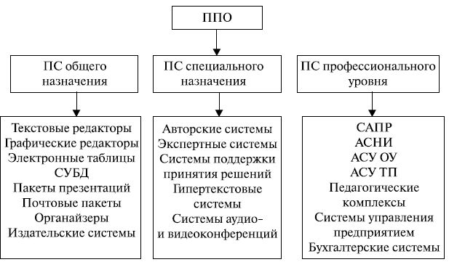

**Рис. 2.4.**Структура прикладного программного обеспечения

Несмотря на широкие возможности использования компьютеров для обработки самой разной информации, самыми популярными являются программы, предназначенные для работы с текстами – текстовые редакторы и издательские системы.

**Текстовыми редакторами** называют программы для ввода, обработки, хранения и печатания текстовой информации в удобном для пользователя виде. Эксперты оценивают использование компьютера в качестве печатающей машинки в 80% всего времени задействования техники.

Большую популярность приобрели **программы обработки графической информации**. Компьютерная *графика* в настоящее время является одной из самых динамично развивающихся областей программного обеспечения. Она включает в себя ввод, обработку и *вывод* графической информации – чертежей, рисунков, фотографий, картин, текстов и т. д. – средствами компьютерной техники. Различные типы графических систем позволяют быстро строить изображения, вводить иллюстрации с помощью сканера или видеокамеры, создавать анимационные ролики. Графические редакторы позволяют пользоваться различным инструментарием художника, стандартными библиотеками изображений, наборами стандартных шрифтов, редактированием изображений, копированием и перемещением фрагментов *по* страницам экрана и др.

Для выполнения расчетов и дальнейшей обработки числовой информации существуют специальные программы – **электронные таблицы**. В процессе деятельности любого специалиста часто требуется представить результаты работы в виде таблиц, где одна часть полей занята исходными данными, а другая – результатами вычислений и графического анализа. Характерными для них является большой объем перерабатываемой информации, необходимость многократных расчетов при изменении исходных данных. Автоматизацией подобной рутинной работы и занимаются электронные таблицы.

Одним из наиболее перспективных направлений развития вычислительной техники является создание специальных аппаратных средств для хранения гигантских массивов информационных данных и последующей нечисловой обработки их, чаще всего – поиска и сортировки. Для компьютерной обработки подобных баз данных используют **системы управления базами данных** (*СУБД*). Последние представляют собой набор средств программного обеспечения, необходимых для создания, обработки и вывода записей баз данных.

К прикладному программному обеспечению относятся также инструментальные **программные средства специального назначения**. В настоящее время создаются различные специальные программные системы целевого назначения, предназначенные для работы специалистов в некоторой предметной области. Такие программы называют авторскими инструментальными системами. **Авторская система** представляет интегрированную среду с заданной интерфейсной оболочкой, которую пользователь может наполнить информационным содержанием своей предметной области.

Среди таких систем получили распространение **экспертные системы**. Такие программы ведут себя подобно эксперту в некоторой узкой прикладной области. Экспертные системы призваны решать задачи с неопределенностью и неполными исходными данными, требующие для своего решения экспертных знаний. Кроме того, эти системы должны уметь объяснять свое поведение и свое решение. Экспертные системы, являющиеся основой искусственного интеллекта, получили широкое распространение в различных областях науки (например, для классификации животных и растений *по* видам, для химического анализа), в медицине (постановка диагноза, *анализ* электрокардиограмм, *определение* методов лечения), в технике (*поиск* неисправностей в технических устройствах, *слежение* за полетом космических кораблей и спутников), в политологии и социологии, криминалистике, лингвистике и т.д.

В последнее время широкую популярность получили **программы обработки гипертекстовой информации**. *Гипертекст* – это форма организации текстового материала не в линейной последовательности, а в форме указания возможных переходов (ссылок), связей между отдельными его фрагментами. В обычном тексте используется обычный линейный принцип размещения информации, и *доступ* к нему (тексту) осуществляется последовательно. В гипертекстовых системах *информация* напоминает текст энциклопедии, и *доступ* к любому выделенному фрагменту текста осуществляется произвольно *по* ссылке. Организация информации в гипертекстовой форме используется при создании справочных пособий, словарей, контекстной помощи (*Help*) в прикладных программах.

Отдельную группу прикладного *ПО* составляют ***программные средства профессионального уровня***. Каждая прикладная *программа* этой группы ориентируются на достаточно узкую предметную область, но проникает в нее максимально глубоко. Так функционируют АСНИ – автоматизированные системы научных исследований, каждая из которых "привязана" к определенной области науки, *САПР* – системы автоматизированного проектирования, каждая из которых также работает в узкой области, *АСУ* – автоматизированные системы управления (которых в 60-70-х годах были разработаны тысячи).

**Инструментальное ПО**

**Инструментальное ПО** или системы программирования  - это системы для автоматизации разработки новых программ на языке программирования.